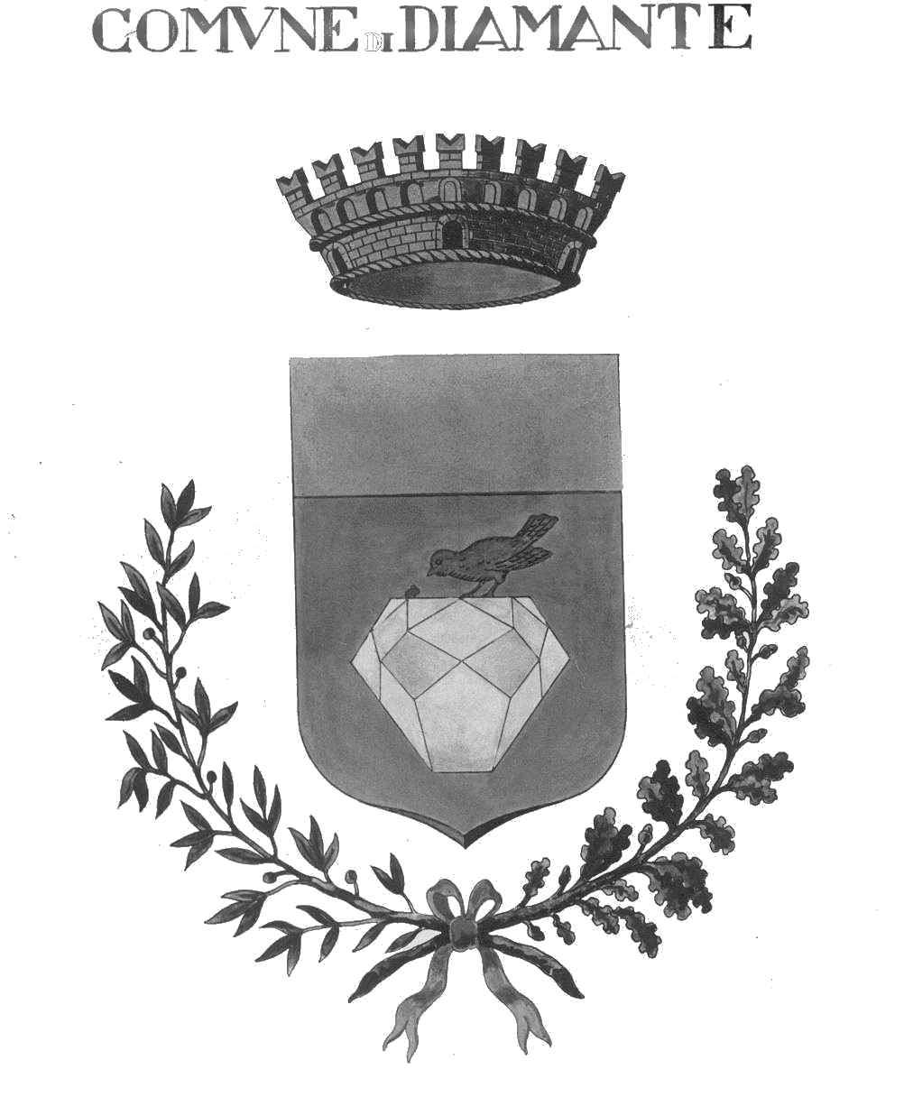 | COMUNE DI DIAMANTE  (Provincia di Cosenza)
Via Pietro Mancini, 10 - 87023 Diamante (CS) - Telefono 0985/81398 - Fax 0985/81021
E-mail comune_diamante@yahoo.it - Codice Fiscale e Partita Iva 00362420788

Allegato 3 alla delibera n. 294/2021
Data di svolgimento della rilevazione
La rilevazione è iniziata in data 03/06/20221 ed è finita in data 03/06/2021.

Estensione della rilevazione (nel caso di amministrazioni con uffici periferici)

L’ente non ha uffici periferici.

Procedure e modalità seguite per la rilevazione
Il procedimento e le modalità seguite per condurre la rilevazione sono state le seguenti
- verifica sul sito istituzionale, anche attraverso l’utilizzo di supporti informatici.

Aspetti critici riscontrati nel corso della rilevazione
- Alcuni file sono contenuti direttamente nella sezione generale e non nella sottosezione specifica ( ad esempio i dati e doc riferiti alle procedure di gare e contratti ).
- La maggior parte dei file sono in formato pdf non modificabile
- L’indicazione delle gestione dei flussi verso il sito e del responsabile della pubblicazione sono contenute all’interno del PTPCT e sono difficilmente individuabili dagli utenti: si consiglia di pubblicarli con maggiore evidenza.
- Molte sezioni non sono aggiornate o sono addirittura prive di dati.

Data 3.06.2021
I componenti del nucleo di valutazione
Rosa SANTORO

Carmela CASELLI

Maria PERRONE

